【专业导论】榜样学子进课堂 | 姚璐：我与工商管理的四年

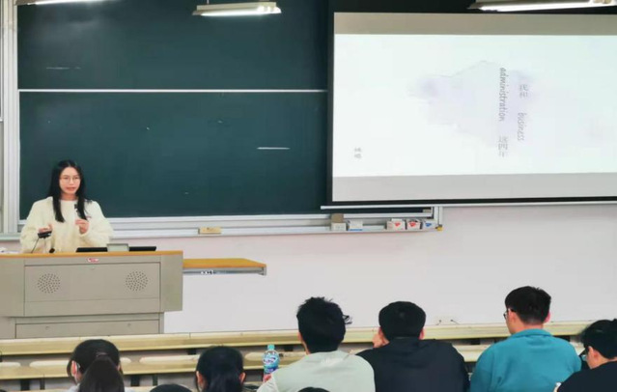

3月29日下午，工商与营销系邀请国奖获得者姚璐同学为2021级工商管理大一全体新生开展了一堂以“我和工商管理这四年”为题的专业导论课。姚璐同学是工商管理专业2018级学生，2020-2021学年国家奖学金获得者，并成功拿到了包括宁波诺丁汉大学、西交利物浦大学、南安普顿大学和伯明翰大学的四个海外研究生offer。
导论课堂上，姚璐同学以“每一个不曾起舞的日子都是对生命的辜负”为主题，从“升学初心”、“准备阶段”、“申请阶段”、“我在工商管理专业所获得的四个方面”，详细地为同学们分享了自己如何在大学中确立目标并为之奋斗的过程。
姚璐同学这四年是充实忙碌的四年，她参加学科竞赛、国际会议、海外交流、企业实习，亲身践行了“理论与实践相结合的原则”。姚璐同学激励大家：“学历是一块敲门砖，我们要用这块砖接触更优秀的人，和他们一起做有意义、有价值的事，只有尝试才可能遇到更多的机会，你可以参加更多的学科比赛，勇于与老师交流，要相信万里这个平台，学校的师资力量很强大，努力学习敢于尝试，你会有意想不到的收获。”
工商与营销系主任陈金龙老师总结了此次课堂报告，勉励大一新生要有心中的目标和前进的方向，树立“我有潜力，我行，我能行，我一定行”的坚定信念。这次专业导论课采用朋辈分享的教学方式，取得了非常好的效果。同学们听得投入，进一步增强了专业学习的动力。全体新生将以优秀学姐为榜样，努力拼搏，奋发向上，过好大学这四年，实现自己的人生理想。

